|  |  |  |  |  |  |
| --- | --- | --- | --- | --- | --- |
| **주차** | 3주차 | **기간** | 2024.07.08~ 2024.07.14 | **지도교수** | (서명) |
| 이번주 한일 요약 | - 블렌더 강의 듣고 모델링 연습하기  - 로비 서버 제작 | | | | |

<상세 수행내용>

이번주에는 우선 저번주에 못했던 로그인 기능을 추가하는 작업을 진행했다. 회원가입을 하면 서버에 아이디와 패스워드가 저장되고 (현재는 텍스트, 후에는 데이터베이스로 대체 예정), 로그인을 시도하면 그 정보를 비교해서 게임에 접속할 수 있는지 여부를 판별해 준다.

현재 로그인 기능은 잘 작동하고 있으나, 원래 계획대로라면 로그인에 실패하거나, 회원가입에 성공 or 실패 문구를 알림으로 띄워주도록 했어야 했지만 알림창UI를 추가하고 난 뒤 빌드 오류가 지속적으로 발생해 해결방법을 찾아보고 있는 중이다.

유튜브: <https://youtu.be/pa8yJ4KV5ts>

블렌더 강의도 듣기 시작했다. 팀원 중에 조상준 학생이 캐릭터 디자인을, 내가 맵 디자인에 필요한 사물들을 디자인하게 될 것 같다. 그래서 블렌더로 사물 디자인하는 강의를 유튜브에서 찾아 듣기 시작했다. 블렌더를 처음 사용해봐서 단축키나 조작법을 익히는데 시간이 오래 걸렸다.

강의에서 들은 팁으로는 이케아 홈페이지에서는 판매중인 모든 가구를 원하는 각도로 돌려가며 확인할 수 있어서 가구 모델링 할 때 참고하기 좋다고 하고, <https://polyhaven.com/> 폴리헤븐이라는 사이트 에서는 모델링에 필요한 텍스쳐 파일을 무료로 제공한다고 한다.

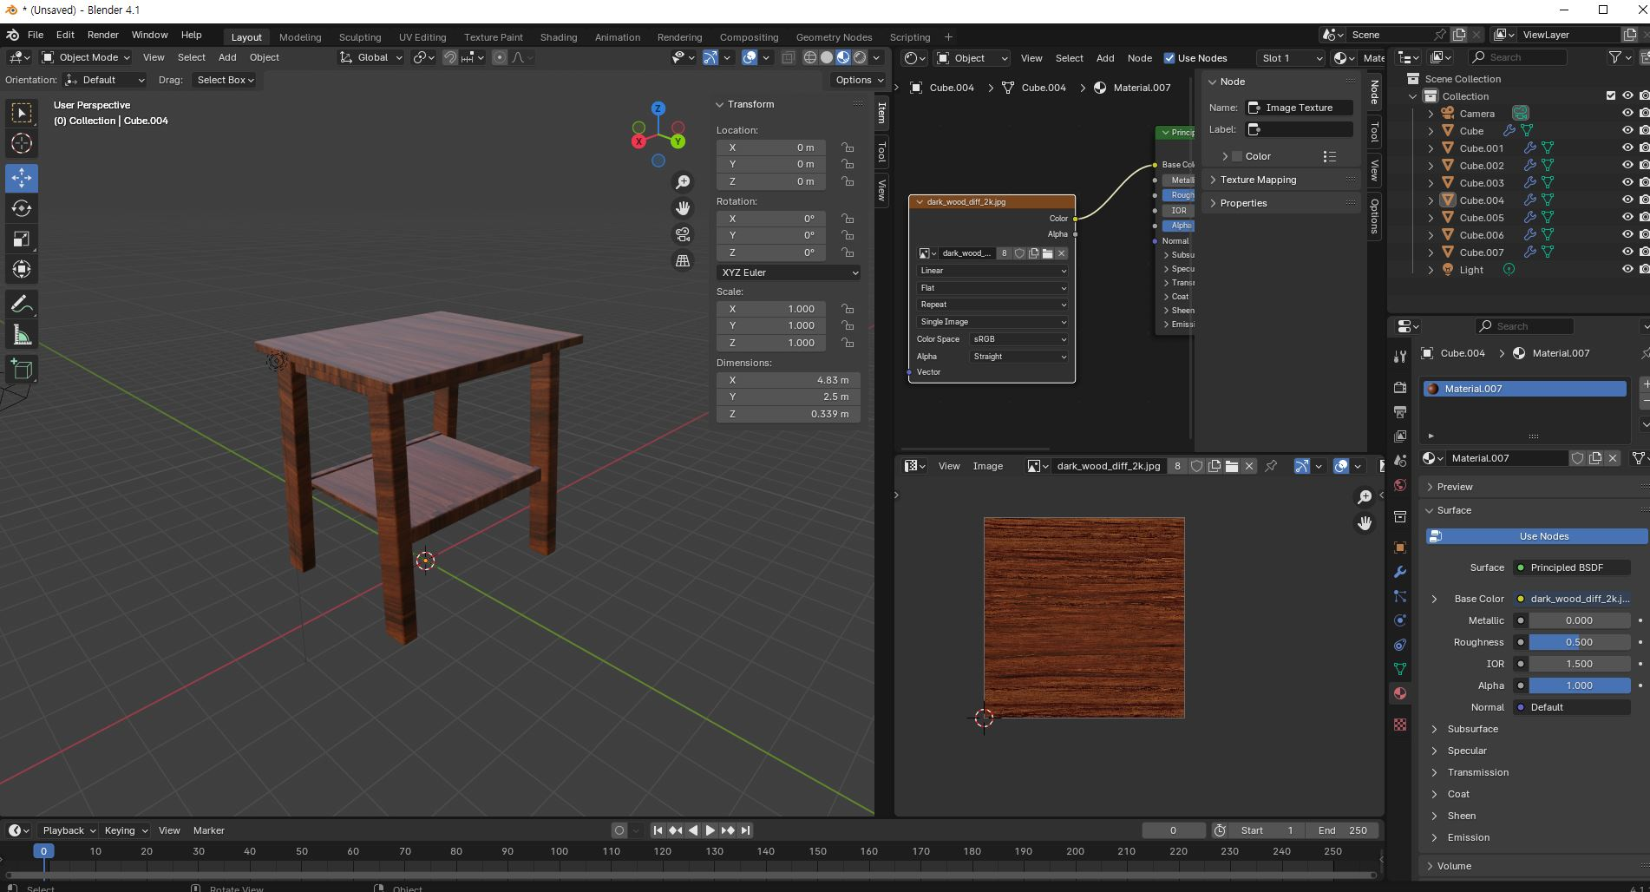

|  |  |  |  |
| --- | --- | --- | --- |
| **문제점 정리** |  | | |
| **해결방안** |  | | |
| **다음주차** | 4주차 | **다음기간** | 2024.07.15~2024.07.21 |
| **다음주 할일** | - 블렌더 강의 이어서 듣고 모델링 연습하기  - 맵 수정하기 | | |
| **지도 교수**  **Comment** |  | | |

**Dead reckoning(데드레커닝)**

데드레커닝은 입력이 들어오지 않는 순간 동안은 이미 알고 있는 출발점, 속도 등을 이용해 위치를 보정하는 알고리즘. 데드레커닝 기법 사용하면 네트워크 통신 량을 줄이고 데이터의 정확도를 보장할 수 있게 된다.

